УДК 621.313.333

РАСЧЕТ ДИНАМИЧЕСКИХ РЕЖИМОВ ТРЕХФАЗНОГО МОСТОВОГО ВЫПРЯМИТЕЛЯ ПО ЕГО ЭКВИВАЛЕНТНОЙ СХЕМЕ

Коваленко С.В., Крысенко П.С., студенты; Галиновский А.М., доц., к.т.н.
(Национальный технический университет Украины "Киевский политехнический институт", г. Киев, Украина)

Большинство синхронных машин выполняется в бесконтактном исполнении с вращающимися выпрямителями. Актуальными являются вопросы разработки простых схем замещения выпрямителей, приемлемых для расчета динамических режимов.
Цель работы – определение параметров эквивалентных схем замещения трехфазного мостового выпрямителя по цепи источника напряжения переменного тока и по цепи нагрузки.

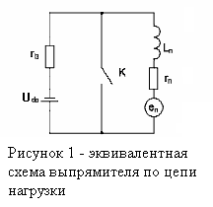
На рисунке 1 показана эквивалентная схема выпрямителя по цепи нагрузки где: r_{n}, L_{n} – активное сопротивление и индуктивность нагрузки; e_{n} – ЭДС нагрузки; r_{iэ} – эквивалентное сопротивление источника; U_{do} – напряжение холостого хода выпрямителя; К – ключ.
Все исследуемые величины приводятся в системе о. е. нагрузки выпрямителя. В этой системе за базовые величины принимаются напряжение холостого хода и ток короткого замыкания выпрямителя:

;
,

где z_{i} – полное индуктивное сопротивление источника, E – действующая величина ЭДС источника. Напряжения и токи в о. е. нагрузки выпрямителя: ; .
В таблице1 приведены уравнения внешней характеристики выпрямителя без учета активного сопротивления источника питания для трех режимов работы в системе о.е выпрямителя.

Таблица 1 Уравнения внешней характеристики выпрямителя.

 | Режим 1 | 1−2 | Режим 2 | 2−3 | Режим 3
I_{d*} | 0 ÷${\sqrt{3}}/4$ | $${\sqrt{3}}/4$$ | ${\sqrt{3}}/4$ ÷ 3/4 | $$3/4$$ | $3/4$÷ 1
$$U_{d∗}$$ | $$1−I_{{d∗}/{\sqrt{3}}}$$ | $$3/4$$ | $$\sqrt{3/4−I_{{d∗}^{2}}}$$ | $${\sqrt{3}}/4$$ | $$\sqrt{3}⋅(1−I_{d∗)}$$

При наличии активного сопротивления источника внешняя характеристика выпрямителя строится по результатам расчета переходного процесса с режима холостого хода до режима короткого замыкания [1].
Эквивалентное сопротивление нагрузки

На рисунке 2 приведены диаграммы напряжений и токов выпрямителя в переходном режиме (при наличии переменной ЭДС в цепи нагрузки), рассчитанные по точной математической модели (, ) и эквивалентной схеме выпрямителя по цепи нагрузки (, ) в системе схемотехнического моделирования Micro Cap. На рисунке 2,b – фрагмент диаграммы. Разница в расчетах токов нагрузки не превышает 0, 2%.

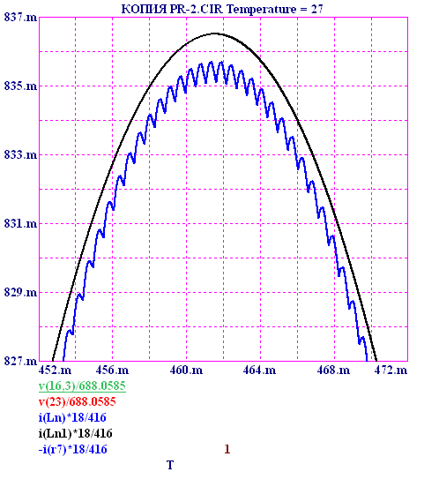
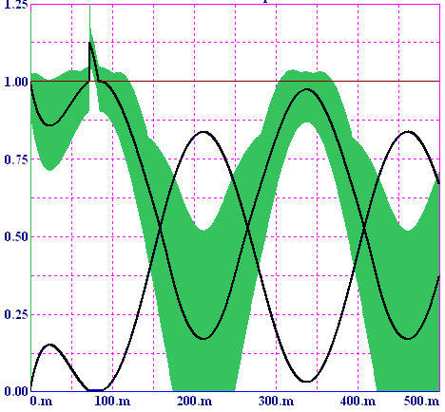 a

a b

Рисунок 2 – Диаграммы напряжений и токов выпрямителя.

Если ток нагрузки превышает амплитуду тока короткого замыкания, то ключ К на рисунке 1 замкнут.
Приведенный метод расчета преобразователя по его эквивалентной схеме может быть применен при расчете многофазных выпрямителей.

Вывод
Расчет переходных процессов выпрямителя по эквивалентной схеме нагрузки отличается высокой точностью.

Литература

1. Галиновский А.М., Ленская Е.А. Метод расчета электромашинно-вентильных преобразователей с естественной коммутацией в переходных режимах. Технічна електродинаміка, №5, 2003, стр. 29-33.

